Taller 15

$ε_{s}=\left(0,5*{10}^{-6}\right)*100\%=0,00005\%=5*{10}^{-5}\%$

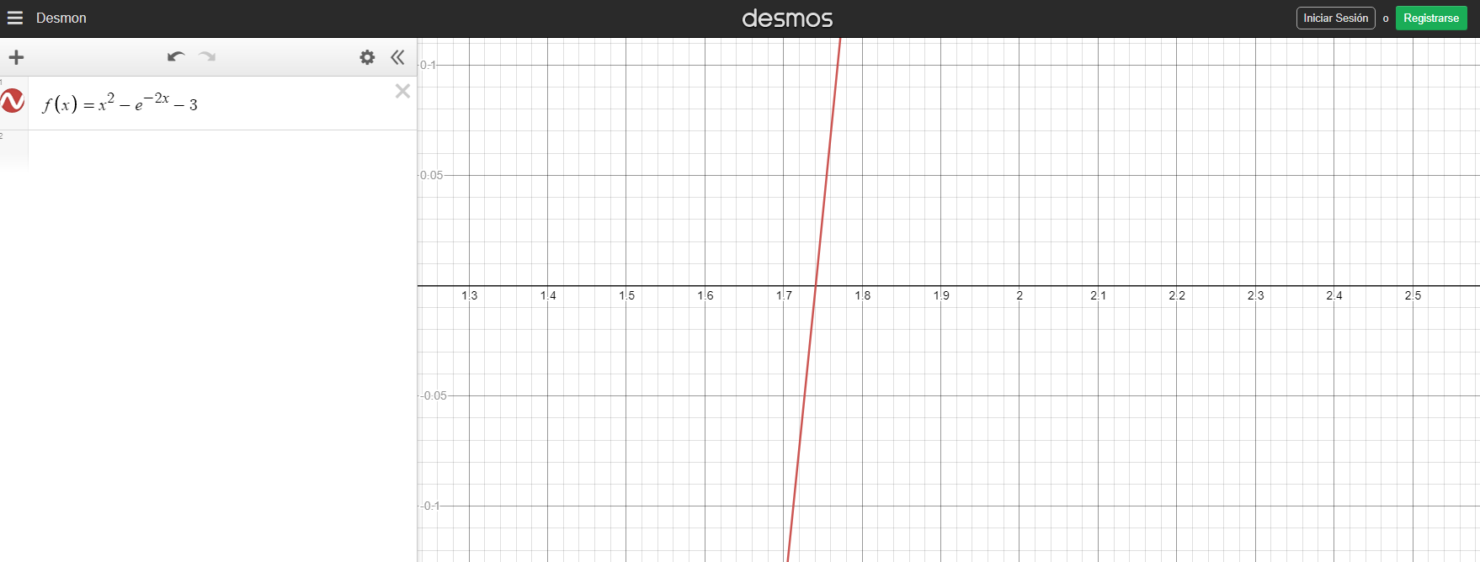

Iteración 1

$x_{-1}=1,6 f\left(x_{-1}\right)=-0,009329070958 x_{0}=1,7 f\left(x_{0}\right)=0,2156363155$

$x_{1}=1,7-\frac{0,2156363155\left(1,6-1,7\right)}{-0,009329070958-0,2156363155}=1,604146892$

$ε_{a}=\left|\frac{1,604146892-1,7}{1,604146892}\right|*100\%=5,975332358\%$

Iteración 2

$x_{0}=1,7 f\left(x_{0}\right)=0,2156363155 x_{1}=1,604146892 f\left(x_{1}\right)=-0,0002662904876$

$x_{2}=1,604146892-\frac{-0,0002662904876\left(1,7-1,604146892\right)}{0,2156363155+0,00026629048767}=1,604265115$

$ε_{a}=\left|\frac{1,604265115-1,60414689}{1,604265115}\right|*100\%=0,007369327024\%$

Iteración 3

$x_{1}=1,604146892 f\left(x_{1}\right)=-0,0002662904876 x_{2}=1,604265115 f\left(x_{2}\right)=-0,000007593063649$

$x_{3}=1,604265115-\frac{-0,000007593063649 \left(1,604146892-1,604265115\right)}{-0,0002662904876+0,000007593063649 }=1,604268585$

$ε_{a}=\left|\frac{1,6042685851-1,6042651153}{1,604268585}\right|*100\%=0,000000007812931443\%$

Respuesta: La raíz de la función es $1,604268585$ con un error del $0,000000007812931443\%$